Приложение №1 Виртуальное путешествие.

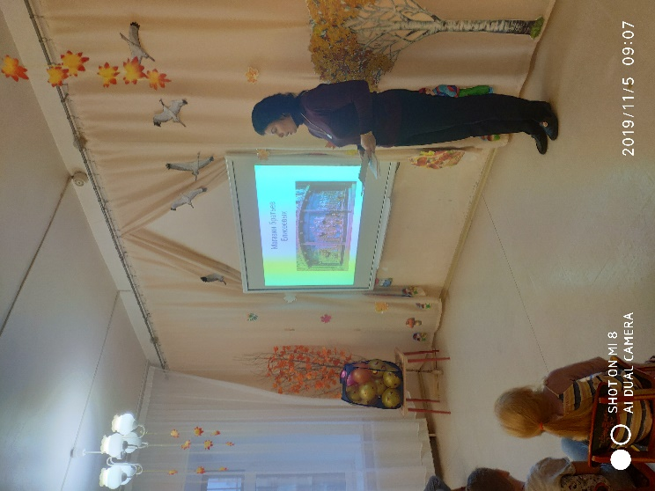 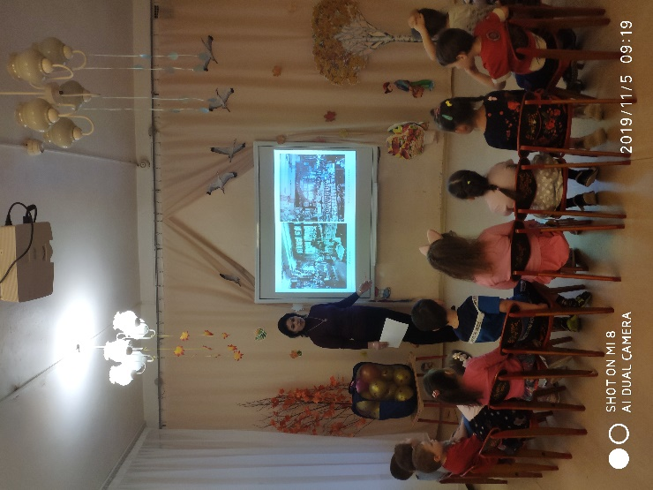

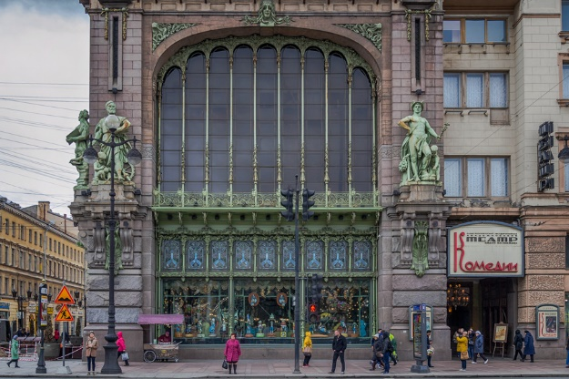

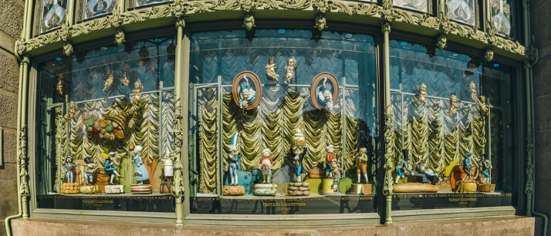

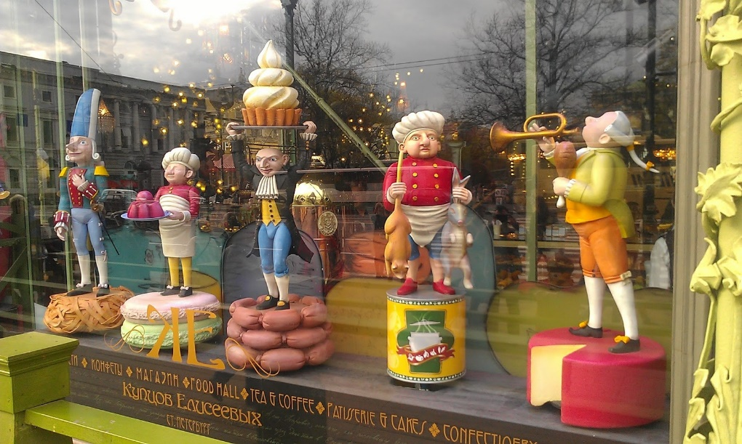

Приложение №2. Маршрутные листы

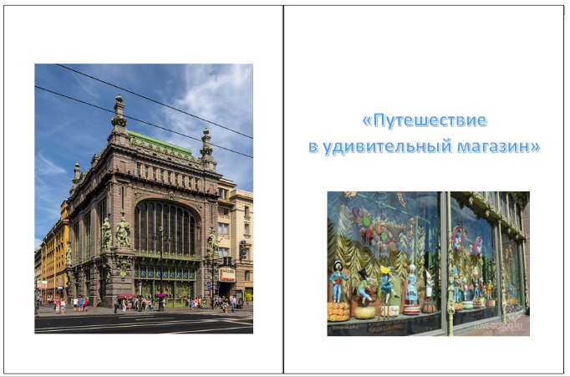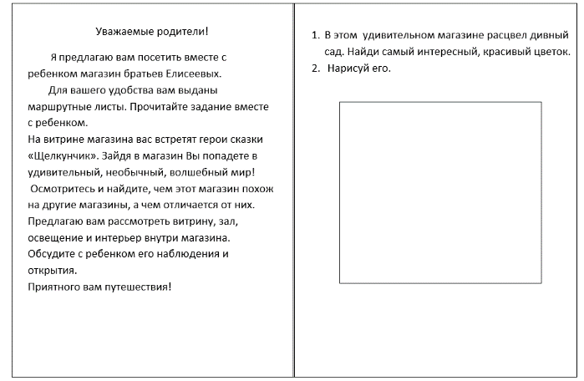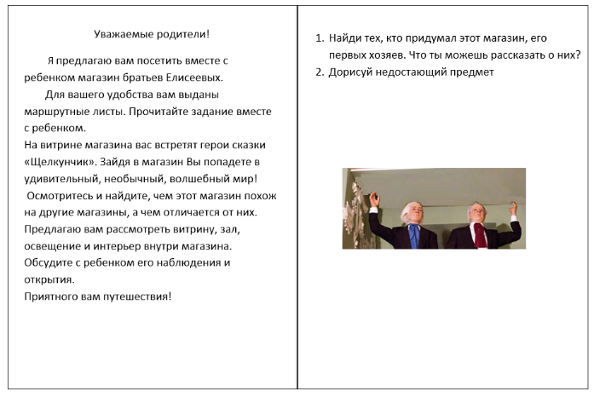 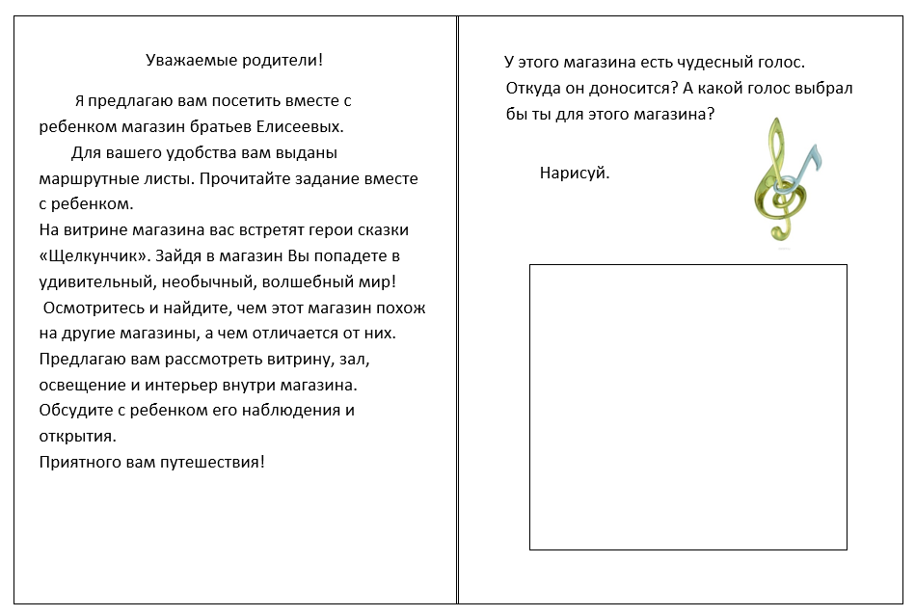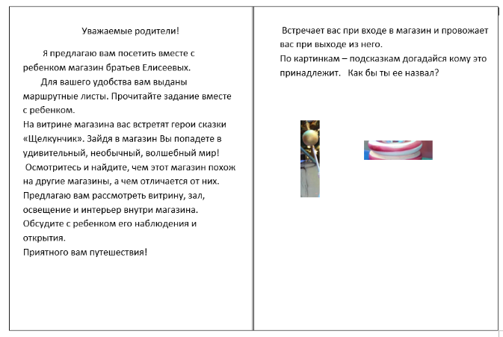 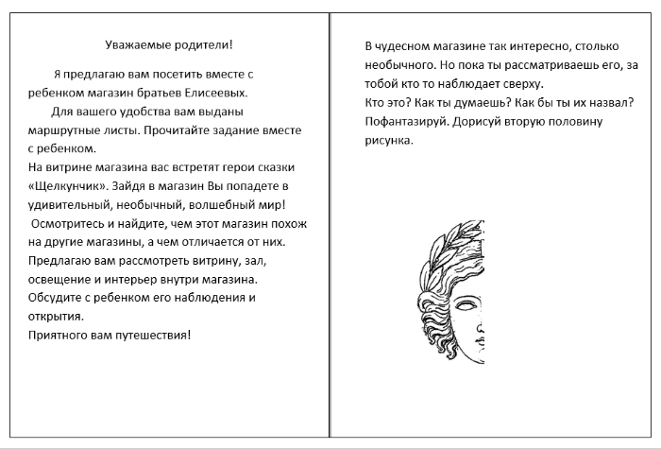

Приложение №3. Посещение Елисеевского

Приложение№4. Презентация

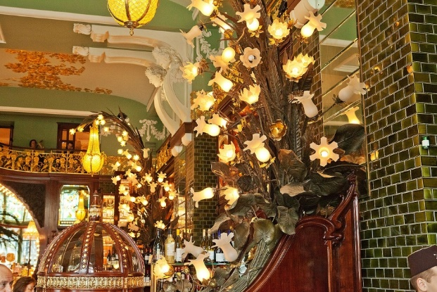 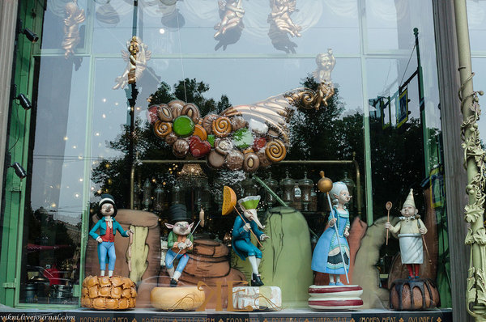

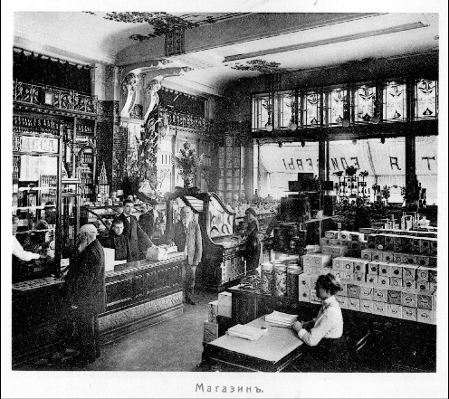 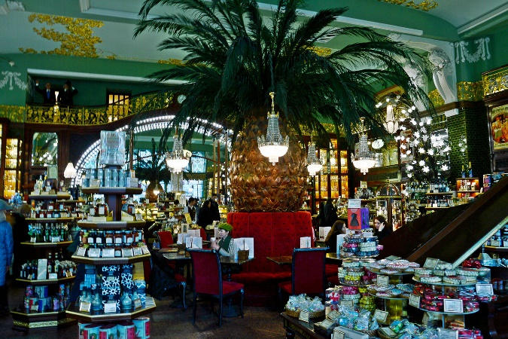

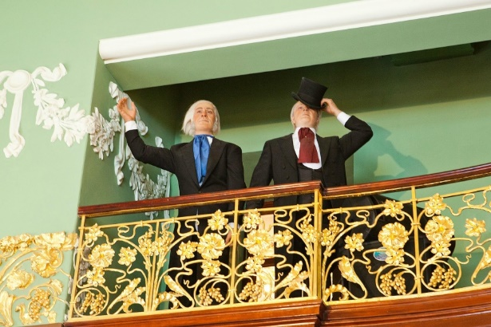

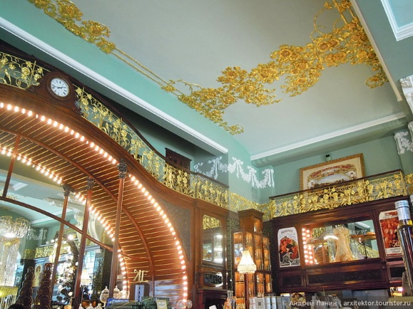 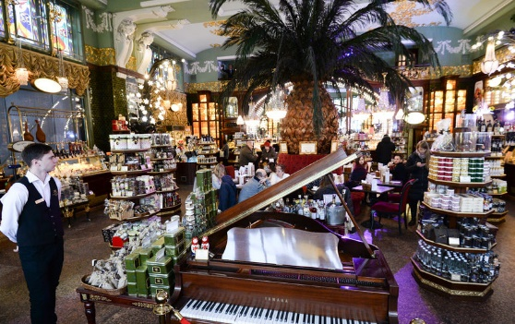

Приложение №5. Арт площадка

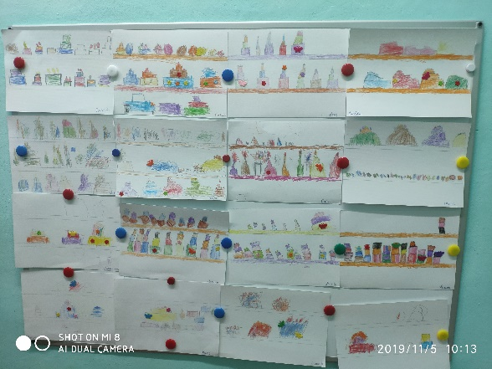 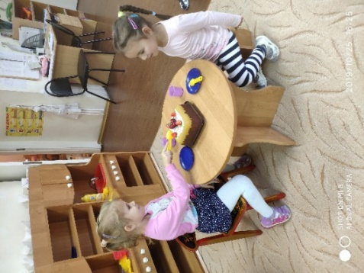

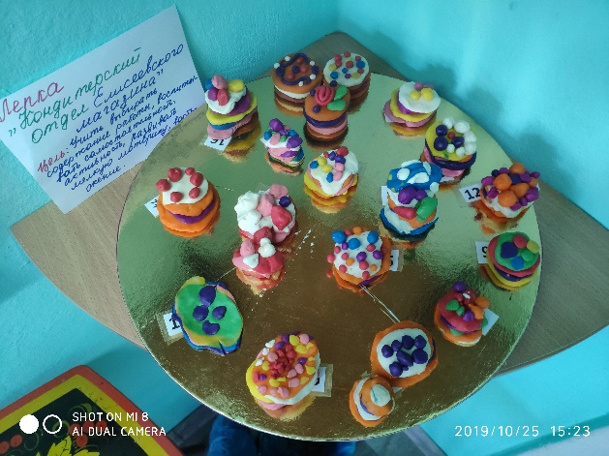 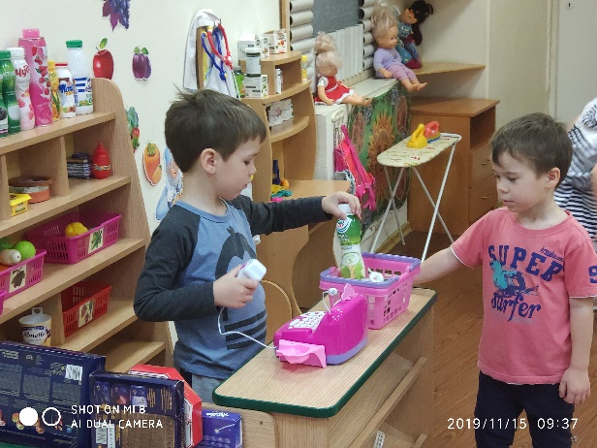

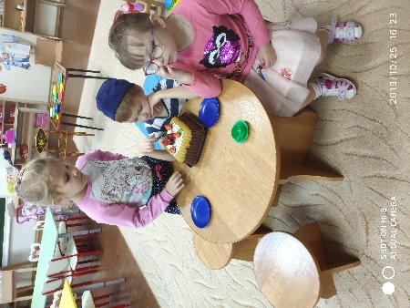 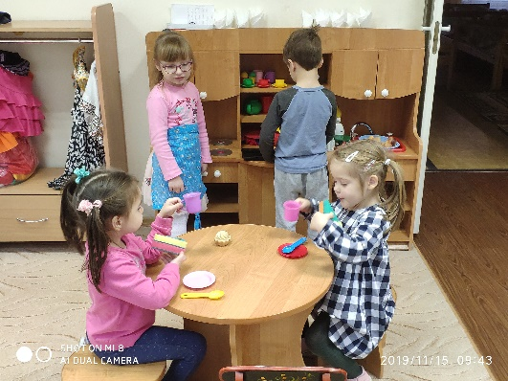

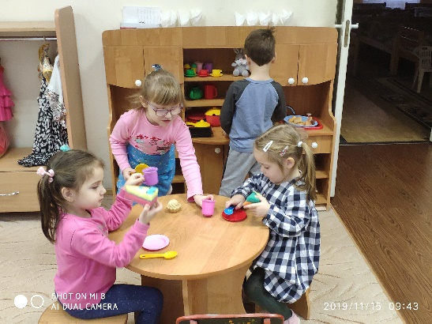

Приложение №6. Отзывы

